

Windows Server 2003 でリモート ユーザーをネットワークに接続

マイクロソフト株式会社
公開日 : 2003 年 3 月

概要
今日のビジネス プロフェッショナルは、時間と場所を問わずネットワークの情報へアクセスする必要があります。取引先で商談中の従業員や在宅勤務の従業員に、社内ネットワークへのリモート アクセスを提供することが不可欠となっています。このホワイト ペーパーでは、在宅勤務者やモバイル コンピューティング ユーザーが Windows Server 2003 を利用して、組織のプライベート ネットワーク リソースにアクセスする方法を説明します。Windows Server 2003 では、統合されたダイヤルアップ ネットワーク サービスと仮想プライベート ネットワーク サービスを通じて、中規模のネットワークに適した完全なリモート アクセス ソリューションを実現します。

この文書は暫定版であり、ここに記載されたソフトウェアは最終商用リリース前に大きく変更される可能性があります。この文書に記載されている情報はこの文書の発行時点における Microsoft Corporation の見解を述べたものです。市場ニーズの変化に対応する必要があるため、この文書は記載された内容の実現に関する Microsoft の確約とはみなされません。また発行日以降については、この文書に記載された情報の正確さは保証しません。
この文書は情報の提供のみを目的としており、明示または黙示に関わらず、この文書について Microsoft はいかなる保証をするものでもありません。
該当する著作権法に従うことは使用者の責任です。著作権上何ら権利の制限なく、この文書の一部または全部を、電子的、機械的、複写、録音、その他いかなる手段およびいかなる形式によっても、またいかなる目的のためにも、Microsoft Corporation の書面による許可なく複製、転送、または検索システム等へ格納や導入をすることは禁じられています。
Microsoft はこの文書に記載されている内容に対して、特許、特許申請、商標、著作権、またはその他の知的所有権を有する場合があります。本書は Microsoft の書面による明示的な使用許諾がある場合を除き、これらの特許、商標、著作権またはその他の知的所有権に関する権利をお客様に許諾するものではありません。
© 2003 Microsoft Corporation. All rights reserved.
Microsoft、Active Directory、Windows、Windows ロゴ、 Windows NT は、米国 Microsoft Corporation の米国およびその他の国における登録商標または商標です。
記載されている会社名、製品名には、各社の商標のものもあります。

目次
はじめに 1
シナリオの要件 1
シナリオのタスク 2
リモート アクセス ソリューションの選択 3
ダイヤルアップ リモート アクセス 3
VPN リモート アクセス 3
ダイヤルアップ リモート アクセス サーバーの設定 4
仮想プライベート ネットワーク サーバーの設定 5
ダイヤルアップ リモート アクセスと仮想プライベート ネットワークの構成 6
ネットワーク アドレス変換サーバーでのリモート アクセスの有効化 6
リモート アクセス許可とポリシーの構成 9
クライアントの構成と展開 12
ダイヤルアップ クライアント接続の作成 12
VPN クライアント接続の作成 14
まとめ 18
関連リンク 19

はじめに
Windows Server 2003 のリモート アクセス サービスを使用すると、承認されたユーザーに社内ネットワークへの接続を提供する、リモート アクセス サーバーを構成できます。この透過的な接続により、リモート アクセス クライアントは、あたかもネットワークに物理的に接続しているかのように、遠隔地からリソースへアクセスできます。
Windows Server 2003 のリモート アクセスには、2 種類のリモート アクセス接続があります。
- ダイヤルアップ リモート アクセス
ダイヤルアップのリモート アクセスによってネットワークへアクセスするには、リモート アクセス クライアントは公衆電話網を使用し、プライベート ネットワークの境界にあるリモート アクセス サーバーのポートとの物理的なネットワークを確立します。通常この接続は、リモート アクセス サーバーにダイヤルするモデムまたは ISDN アダプタを使用して確立されます。この種のリモート アクセスは、ダイヤルアップ接続またはダイレクト ダイヤル接続とも呼ばれます。

- 仮想プライベート ネットワーク (VPN) リモート アクセス
VPN 接続は、ダイレクト ダイヤルアップ接続ではなく、インターネット経由のセキュリティの確保されたリモート アクセスを提供します。VPN クライアントは IP インターネットワークを使用して、プライベート ネットワークの境界にある VPN サーバーと、暗号化および仮想化されたポイントツーポイント接続を確立します。この接続は、まずインターネットへ接続し、次に VPN 接続を確立することが一般的です。インターネットへの初期接続がダイヤルアップ リモート アクセス経由で実行される場合、この種の VPN 接続はダブルダイヤル接続と呼ばれます。この方法でインターネットを使用すると、長距離通話料金を節約できるほか、独自のインフラストラクチャを管理しなくても、既存のインフラストラクチャを利用できます。

このホワイト ペーパーでは、Windows Server 2003 を使用したリモート アクセスの設定手順と、ダイヤルアップまたは VPN 接続のリモート アクセス クライアント構成について説明します。

シナリオの要件
この文書は、『Windows Server 2003 でネットワークをインターネットに接続』のホワイト ペーパーに示した構成に基づいています。
リモート アクセス ソリューションの種類によっては、リモート クライアントの接続情報を設定するために、所在地の電話会社、またはインターネット サービス プロバイダ (ISP) との調整が必要となる場合があります。ダイヤルアップ ソリューションの展開を計画している場合、モデムに直接ダイヤルする電話回線を電話会社が敷設します。VPN ソリューションの展開を計画している場合、VPN サーバーのパブリック IP アドレスの割り当てを ISP に依頼し、リモート クライアントがインターネット経由で接続できるようにする必要があります。
サーバーをダイヤルアップと VPN のサーバーとして構成するには、Windows Server 2003 のルーティングとリモート アクセスを構成する必要があります。ルーティングとリモート アクセスを構成するには、ネットワーク管理者の権限が必要です。

シナリオのタスク
このホワイト ペーパーでは、以下のタスクを実行します。
設定と管理のタスク | - ユーザーに必要なリモート アクセスの種類の決定  - ダイヤルアップ リモート アクセス サーバーに必要なハードウェアの設定  - 仮想プライベート ネットワーク サーバーに必要なハードウェアの設定  - ダイヤルアップ リモート アクセス サーバーと VPN サーバーの構成  - 仮想プライベート ネットワーク計画時の検討事項  - ユーザー アカウントのリモート アクセス許可の設定  - リモート アクセス ポリシーの作成  - クライアントの構成と展開

リモート アクセス ソリューションの選択
リモート アクセス ソリューションを決定するには、リモート アクセスのニーズを調査し、ダイヤルアップおよび VPN リモート アクセスの利点と機能を把握する必要があります。どちらか一方のリモート アクセス方式を使用するか、または各テクノロジを相互に補完するように両方の方式を展開するかを選択できます。たとえば、主要なリモート アクセス接続として VPN を展開し、インターネット アクセスが利用できない場合にダイヤルアップ接続を利用することも可能です。

ダイヤルアップ リモート アクセス
ダイヤルアップ リモート アクセスは、リモート ユーザー数が少ない企業、アナログ回線や ISDN 回線のパフォーマンスで十分な企業、リモート ユーザーが市内通話エリア内で接続できる企業に適しています。リモート ユーザー数が多い企業、長距離通話料金が急増している企業、またはより高帯域のパフォーマンスが必要な企業の場合、VPN ソリューションの検討が必要です。

VPN リモート アクセス
リモート アクセス コストの節約とネットワークの柔軟性を重視する企業は、VPN リモート アクセスの利点を活かすことができます。出張中の社員は、長距離通話のダイヤルアップに使用していたものと同じモデムを使用して、ローカルの ISP にダイヤルし、インターネット経由で社内ネットワークに仮想接続することができます。これにより、ダイヤルアップ接続に伴う長距離通話料金や市外通話料金が発生しません。
VPN リモート アクセスは、出張中の社員のダイヤルアップ コストを最小限に抑えると同時に、各種接続メディアを柔軟にサポートするので、すべての VPN ユーザーに利点をもたらします。VPN では、アナログ モデムや ISDN 以外にも、ケーブルや DSL などの専用ブロードバンド接続も利用できます。

ダイヤルアップ リモート アクセス サーバーの設定
ネットワークへのダイヤルアップ接続をサポートするには、電話会社に依頼して、着信呼び出しを受け付けるアナログ モデムごとに電話回線を敷設する必要があります。リモート アクセス クライアントはこの専用の電話番号をダイヤルして、コンピュータをリモート アクセス サーバーへ接続します。
さらに、各サーバー側のモデムに、リモート アクセス サーバーのシリアル ポートが必要です。1 台または 2 台だけのモデムを使用するのであれば、リモート アクセス サーバーに組み込まれているシリアル ポートを使用するか、または数台の PCI または ISA などの内蔵型モデムを取り付けます。
注意 通常、ダイヤルアップ接続は、モデムまたは ISDN を使用して確立されます。ISDN によるダイヤルアップもサポートする場合、社内に ISDN 回線を敷設し、ISDN 回線と同数の ISDN アダプタを設置する必要があります。
プール内に 3 台以上のモデムが必要な場合、マルチポートのシリアル アダプタまたは高密度のコンビネーション カードを使用する必要があります。マルチポートのシリアル アダプタを使用すると、多数のアナログ モデムまたは ISDN モデムを 1 台のリモート アクセス サーバーへ接続できます。また、コンピュータに 1 つの PCI または ISA カードを取り付け、モデム用に多数のシリアル ポート (4、8、16、64 など) を作成できます。高密度のコンビネーション カードは、複数のモデムとシリアル アダプタを 1 つのデバイスに結合したものです。
Windows Server 2003 でサポートされるアナログ モデム、ISDN モデム、ISDN アダプタ、および マルチポート シリアル アダプタの詳細情報については、Windows Server Catalog (http://www.microsoft.com/windows/catalog/server/) を参照してください。
通常、アナログ モデムと ISDN ターミナル アダプタは、[コントロール パネル]－[電話とモデムのオプション] からインストールおよび構成します。多くのモデムはプラグ アンド プレイに対応しており、シリアル ポートへ接続した後、コンピュータを再起動するか、または [コントロール パネル] から [ハードウェアの追加ウィザード] を実行すると、自動的にインストールされます。
図 1 は、8 つのポートを持つマルチポート シリアル アダプタに、複数のモデムがインストールされた典型的な設定の例を示したものです。
図 1 8 つのポートを持つマルチポート シリアル アダプタに複数のモデムがインストールされた典型的な設定
Windows Server 2003 での ISDN ハードウェアまたはアナログ モデムのインストールに関する詳細情報については、Windows Server 2003 のヘルプとサポートを参照してください。

仮想プライベート ネットワーク サーバーの設定
VPN クライアントがネットワークにアクセスできるようにするには、内部ネットワークとインターネットの両方に接続された VPN サーバーを設定する必要があります。この場合、VPN サーバーの一方のネットワーク アダプタを社内ネットワークに接続し、もう一方のネットワーク アダプタをインターネットに接続することが一般的です。インターネット接続には、ケーブル モデムなどの専用線、DSL、ダイヤルアップ接続、または ISDN リンクなどを利用できます。外部インターネット接続の構成については、『Windows Server 2003 でネットワークをインターネットに接続』のホワイト ペーパーを参照してください。
このドキュメントでは、VPN サーバーを設定するにあたり、Windows Server 2003 ファミリを実行するサーバーがプライベート ネットワークに接続され、専用 DSL 回線でインターネットへ接続しているものとします。さらに、ルーティングとリモート アクセスのネットワーク アドレス変換が、『Windows Server 2003 でネットワークをインターネットに接続』のホワイト ペーパーに示されたように構成されているものとします。
また、外部ネットワーク アダプタには、静的なパブリック IP アドレスが事前に割り当てられているものとします。VPN サーバーをプライベート ネットワークに接続する内部ネットワーク アダプタには、DHCP アドレス プールから除外された、静的構成の IP アドレスが割り当てられているものとします。
Windows Server 2003 は、Point-to-Point トンネリング プロトコル (PPTP) と IP Sec プロトコル付きのレイヤ 2 トンネリング プロトコル (L2TP/IPSec) という 2 種類のリモート アクセス VPN 技術をサポートしています。このホワイト ペーパーでは、PPTP を使用した基本的な VPN リモート アクセスに焦点を当てます。L2TP/IPSec には、公開キー基盤 (PKI) などの暗号化技術と認証技術に関する高度な知識が要求されるので、この文書では取り上げません。L2TP/IPSec の使用に関する詳細情報については、Windows VPN Web サイト (http://www.microsoft.com/japan/windowsserver2003/technologies/networking/vpn/default.mspx) を参照してください。

ダイヤルアップ リモート アクセスと仮想プライベート ネットワークの構成
リモート アクセスのニーズに応じて、ダイヤルアップと VPN サービスを同じコンピュータに展開するか、または専用のサーバーに別々に展開します。この文書の例では、Windows Server 2003 ファミリを実行する 1 台のコンピュータを、ダイヤルアップ リモート アクセス サーバーと VPN サーバーとして構成しています。
マイクロソフトはベスト プラクティスとして、ルーティングとリモート アクセスを実行するサーバーと、ドメイン コントローラを別々のサーバーで稼動させることを推奨します。Windows Server 2003 では、リモート アクセス サーバーのセキュリティを強化するため、フィルタ オプションを使用して、不要なインターネット パケットをサーバーで取得しないようにしています。また、リモート アクセス サーバーを別に用意すると、より多くのリモート アクセス クライアントをサポートでき、デマンド ダイヤル ルーティングや LAN ルーティングなどの詳細な構成オプションを設定できるため、可用性が向上します。ドメイン コントローラでダイヤルアップまたは VPN のリモート アクセス サーバーを構成する場合、Windows Server 2003 ヘルプとサポートで VPN フィルタに関するトピックを読み、IP フィルタについてよく理解しておくことをお勧めします。

ネットワーク アドレス変換サーバーでのリモート アクセスの有効化
『Windows Server 2003 でネットワークをインターネットに接続』のホワイト ペーパーでは、Windows Server 2003 のルーティングとリモート アクセスをネットワーク アドレス変換 (NAT) サーバーとして構成し、インターネットへのアクセスをローカル エリア ネットワークのクライアントと共有する方法を示しています。ここでは、以下の手順を使用して、NAT サーバーをリモート アクセス サーバーとして構成します。
- [スタート] から [すべてのプログラム]－[管理ツール] の順にポイントし、[ルーティングとリモート アクセス] をクリックします。
- コンソール ツリーのサーバー名を右クリックし、[プロパティ] をクリックします。
- [リモート アクセス サーバー] チェック ボックスをオンにし、[OK] をクリックします。
これでネットワーク アドレス変換サーバーが、5 つの PPTP と L2TP/IPSec 接続で、ダイヤルアップと VPN リモート アクセスを処理できるようになります。
このサーバーは事前に NAT 専用に構成されているので、すべてのモデム ポートが、リモート アクセスではなくデマンド ダイヤル ルーティング用に構成されています。外部からのリモート アクセス接続を許可するには、以下の手順を使用して、着信呼び出しのみを受け付けるようにモデムを構成する必要があります。
- [ルーティングとリモート アクセス] スナップインのコンソール ツリーから、[ポート] を右クリックし、[プロパティ] をクリックします。すべてがデマンド ダイヤル ルーティング ([接続] カラムの値が [ルーティング]) 用に構成されたモデムの一覧が表示されます。
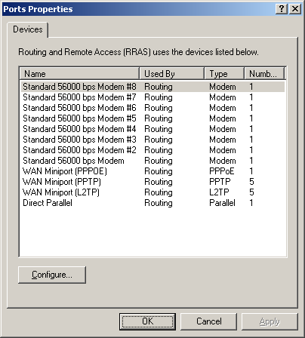
- モデムを選択し、[構成] をクリックします。
- [リモート アクセス接続 (受信のみ)] チェック ボックスをオンにし、[デマンド ダイヤル ルーティング接続 (受信および送信)] チェック ボックスをオフにします。
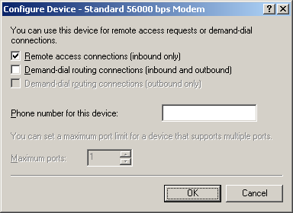
- [OK] をクリックします。
- すべてのモデムに対して、2 から 4 の手順を繰り返します。すべてのモデムの構成を完了したら、[適用] をクリックします。
以上でリモート ユーザーは、ネットワークへのダイヤルインにすべてのモデムを使用できます。
L2TP を使用した VPN 接続には、コンピュータ証明書がインストールされている必要があります。そのため、ここでの構成では L2TP 接続をサポートしません。このホワイト ペーパーの目的は、PPTP ベースの VPN 接続に焦点を当てることです。L2TP の使用を計画していない場合、以下の手順に従って、L2TP のサポートを削除することをお勧めします。
現時点で仮想プライベート ネットワークのサポートを計画していない場合、既定の構成を変更し、L2TP と PPTP のサポートを削除できます。また、許可する PPTP 接続の数を増やすことも可能です。さらに、ファックスの受信など、他の目的に一部のモデムを使用する場合、特定のモデムをダイヤルインのみに利用できるように構成することも可能です。先に述べたように、各モデム ポートを選択し、[構成] をクリックします。PPTP または L2TP のいずれかを選択し、[構成] をクリックします。次に、許可する接続の数を構成し、すべてを有効化または無効化します。
先に述べたように外部からの L2TP 接続のサポートを削除するには、[WAN ミニポート (L2TP)] の構成を以下の図に示したように構成します。[ポートの最大数] が 0 に設定されている点に注意してください。
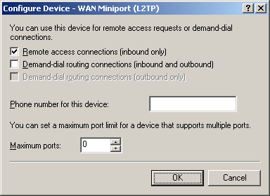
これらのオプションを構成すると、ダイヤルアップまたは VPN を使用した、リモート アクセス クライアントからの接続をサーバーで受け付ける準備が整います。後はリモート アクセス許可を有効にし、リモート アクセス ユーザーのグループとリモート アクセス ポリシーを作成するだけです。

リモート アクセス許可とポリシーの構成
リモート ユーザーが、VPN またはダイヤルアップ ネットワークを使用して、ネットワークへ接続できるようにするには、以下の手順に従って、ユーザー アカウントのリモート アクセス許可を構成する必要があります。
- [スタート] から [すべてのプログラム]－[管理ツール] をポイントし、[Active Directory ユーザーとコンピュータ] を選択します。
- コンソール ツリーで、ドメイン名の配下にある [Users] フォルダをクリックします。
- リモート アクセス許可を有効にするユーザー アカウントをダブル クリックします。
- [ダイヤルイン] タブで、[アクセスを許可] または [リモート アクセス ポリシーでアクセスを制御] を選択します。
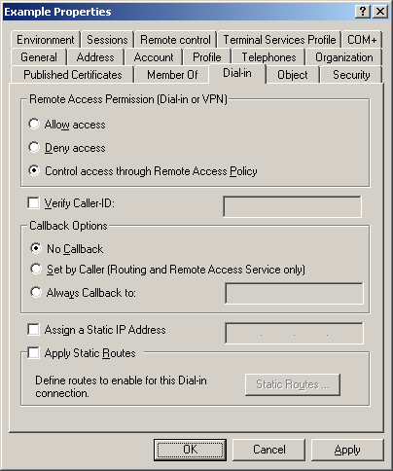
次に、Active Directory ユーザーとコンピュータ スナップインを使用して、すべてのリモート アクセス ユーザーのユーザー アカウントを含む新しいグループを作成します。例として、“RemoteAccessUsers” グループを作成し、ダイヤルアップまたは VPN リモート アクセス接続の確立を許可するすべての従業員をメンバとして追加します。
Active Directory ユーザーとコンピュータでリモート アクセスのユーザー グループを作成した後は、ルーティングとリモート アクセスのリモート アクセス ポリシーを作成し、このグループのユーザーの接続を許可する必要があります。
- [スタート] から [すべてのプログラム]－[管理ツール] の順にポイントし、[ルーティングとリモート アクセス] をクリックします。
- コンソール ツリーで、[リモート アクセス ポリシー] を右クリックし、[新しいリモート アクセス ポリシー] を選択します。
- [新しいリモート アクセス ポリシー ウィザードの開始] で、[次へ] をクリックします。
- [ポリシーの構成方法] のページで、[ポリシー名] に「Dial-in User Access」など、このポリシーの名前を入力します。
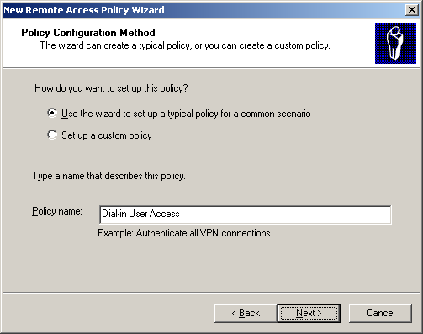
- [次へ] をクリックします。[アクセス方法] のページで、[ダイヤルアップ] を選択します。
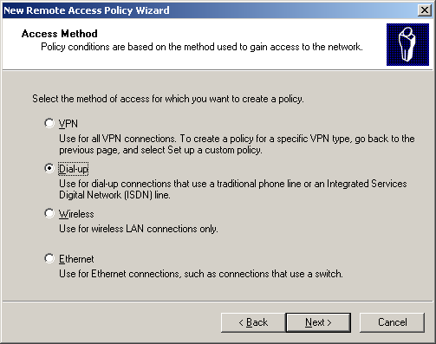
- [次へ] をクリックします。[ユーザーまたはグループ アクセス] のページで [グループ] を選択し、[追加] をクリックします。
- [グループの選択] ダイアログ ボックスの [選択するオブジェクト名を入力してください] に、リモート アクセス ユーザーを含むグループ名を入力します。
- [OK] をクリックします。リモート アクセスのユーザー グループが、[ユーザーまたはグループ アクセス] のページのグループ名一覧に追加されます。
- [次へ] をクリックします。[認証方法] のページでは、MS-CHAP v2 認証プロトコルが既定で選択されています。
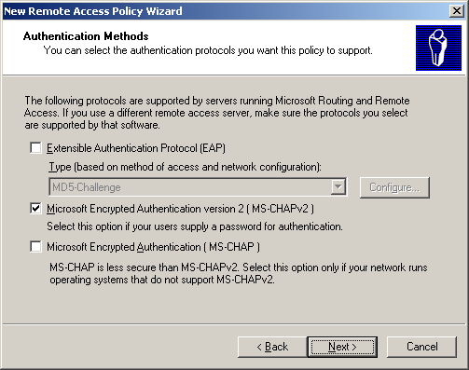
- [次へ] をクリックします。[ポリシー暗号化のレベル] のページで、サポートするポリシー暗号化のレベルをオンにし、サポートしない暗号化のレベルをオフにします。従来のオペレーティング システムでは、高レベルの暗号化をサポートしていない場合があります。このホワイト ペーパーでは、最高レベルの暗号化のみをサポートするため、[最強の暗号化 (MPPE 128 ビット)] をオンにし、それ以外のチェックボックスをオフにします。
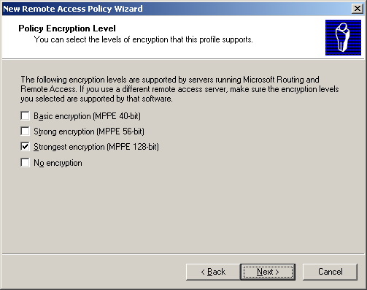
- [次へ] をクリックします。[新しいリモート アクセス ポリシー ウィザードの完了] のページで、[完了] をクリックします。
以上で、社内ネットワークへのダイヤルアップ アクセスを、承認されたユーザーに許可するリモート アクセス ポリシーの作成が完了しました。VPN ユーザーに対しては、別のリモート アクセス ポリシーを作成する必要があります。その際も上記の手順に従いますが、[新しいリモート アクセス ポリシー ウィザード] の [アクセス方法] のページで、[ダイヤルアップ] の代わりに [VPN] を選択します。

クライアントの構成と展開
Windows XP の新しい接続ウィザードを使用すると、固有のダイヤルアップ クライアント接続の構成に柔軟性が得られます。ユーザーは、ユーザー固有の接続を作成することや、事前にパッケージされた構成済みのダイヤルアップ クライアント接続を作成し、コンピュータにインストールすることが可能です。大規模にリモート アクセスを展開する場合、ダイヤルアップ クライアントを集中的に構成する手段がないと、複雑になる可能性があります。Windows Server 2003 の提供する接続マネージャ管理キット (CMAK) では、構成済みダイヤルアップ クライアントを作成し、電話帳、ヘルプ ファイル、およびカスタム アプリケーションを追加できます。この構成済みの接続は、サービス プロファイルと呼ばれます。
このセクションでは、Windows XP Professional の新しい接続ウィザードを使用して、ユーザーが個々にダイヤルアップ クライアントを設定する方法に焦点を当てます。多くのリモート アクセス クライアントが異なるバージョンの Windows を使用するような場合、このセクションを読み飛ばして、Windows Server 2003 のヘルプとサポートの CMAK の使用に関するトピックを参照し、サービス プロファイルを作成および配布してください。

ダイヤルアップ クライアント接続の作成
リモート ユーザーがネットワークに接続できるようにするには、クライアントのコンピュータ上にダイヤルアップまたは VPN 接続を作成する必要があります。Windows XP Professional を実行しているコンピュータで、CMAK を使用して構成済みの接続を作成していない場合は、ユーザーが以下の手順を実行し、リモート アクセス サーバーへのダイヤルアップ接続を作成する必要があります。
- 適切なモデムまたは ISDN デバイスが正しく取り付けられていることを確認します。
- [コントロール パネル] から [ネットワーク接続] を開きます。
- [ネットワーク タスク] の [新しい接続を作成する] をクリックします。
- 新しい接続ウィザードの [新しい接続ウィザードの開始] のページで、[次へ] をクリックします。
- [ネットワーク接続の種類] のページで、[職場のネットワークへ接続する] をクリックします。
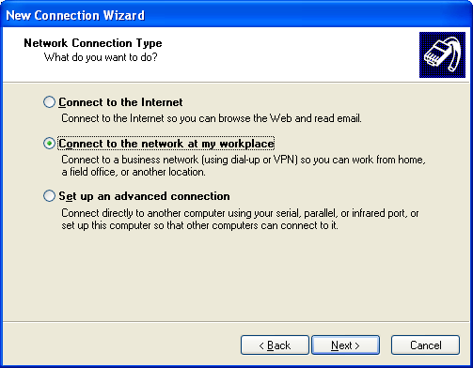
- [次へ] をクリックします。[ネットワーク接続] のページで、[ダイヤルアップ接続] をクリックします。
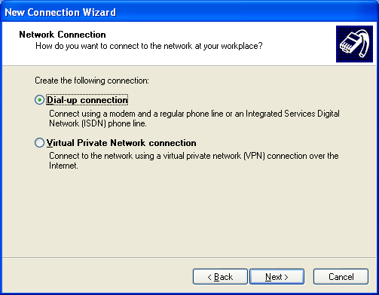
- [次へ] をクリックします。[接続名] のページで、[会社名] にダイヤルアップ接続の名前を入力します。このホワイト ペーパーでは、この接続名を Dial-up to Work とします。
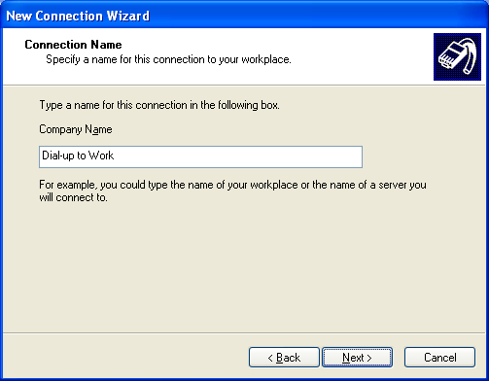
- [次へ] をクリックします。[ダイヤルする電話番号] のページで、[電話番号] にリモート アクセス サーバーの電話番号を入力します。
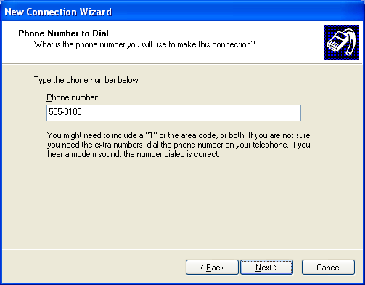
- [次へ] をクリックします。[接続の利用範囲] のページで、[自分のみ] をクリックします。これにより、外部セキュリティ層を付加し、コンピュータの他のユーザーがこの接続でダイヤルすることを防止すると共に、不注意による接続の誤用を防ぎます。
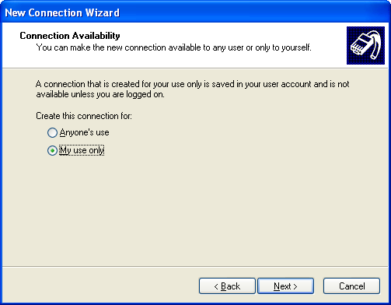
- [次へ] をクリックします。[新しい接続ウィザードの完了] のページで、[完了] をクリックします。

VPN クライアント接続の作成
VPN 接続を作成するには、インターネットへの接続と社内 VPN ゲートウェイへの接続という 2 つの手順が必要です。ユーザーが DSL などの専用接続を使用している場合、VPN サーバーへ接続するための VPN 接続を構成するだけで済みます。ユーザーがアナログ モデムを使用している場合、VPN サーバーへ接続する前に、ISP へ接続する必要があります。
このホワイト ペーパーでは、ユーザーがアナログ モデム経由でインターネットへ接続するものとします。さらに、すべてのユーザーが事前に ISP への構成済みの接続を持ち、この接続名が Dial-up to ISP であるものとします。
Windows XP Professional で、リモート アクセス サーバーへの仮想プライベート ネットワーク接続を作成するには、ユーザーが以下の手順を実行する必要があります。
- 適切なモデムまたは ISDN デバイスが正しく取り付けられていることを確認します。
- [コントロール パネル] から [ネットワーク接続] を開きます。
- [ネットワーク タスク] の [新しい接続を作成する] をクリックします。
- 新しい接続ウィザードの [新しい接続ウィザードの開始] のページで、[次へ] をクリックします。
- [ネットワーク接続の種類] のページで、[職場のネットワークへ接続する] をクリックします。
- [次へ] をクリックします。[ネットワーク接続] のページで、[仮想プライベート ネットワーク接続] をクリックします。
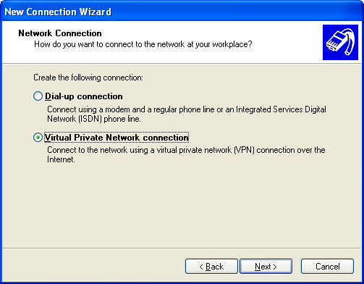
- [次へ] をクリックします。[接続名] のページで、[会社名] にダイヤルアップ接続の名前を入力します。このホワイト ペーパーでは、この接続名を VPN to Work とします。
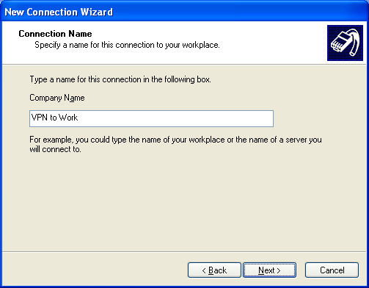
- [次へ] をクリックします。[パブリック ネットワーク] のページで、インターネットへの接続に使用する接続を選択します。このホワイト ペーパーでは、[Dial-up to ISP] という名前の接続を選択します。
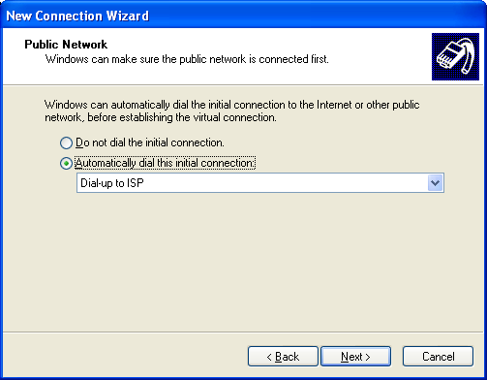
- [次へ] をクリックします。[VPN サーバーの選択] のページで、[ホスト名または IP アドレス] に VPN サーバーの IP アドレスまたは DNS 名を入力します。
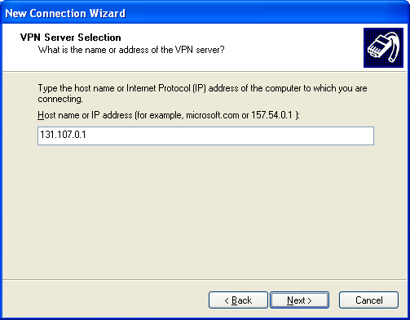
- [次へ] をクリックします。[接続の利用範囲] のページで、[次へ] をクリックします。
- [新しい接続ウィザードの完了] のページで、[完了] をクリックします。
これで、ユーザーがネットワークにリモート接続するためのダイヤルアップまたは VPN 接続の作成が完了しました。接続するには、[スタート] から [接続] をポイントし、[Dial-up to Work] または [VPN to Work] のいずれかを選択します。
ユーザーが上記の手順に従って VPN 接続を作成した場合、ダイヤルアップ ISP 接続経由で ISP にログオンするかどうかのメッセージが自動的に表示されます。ISP でユーザーが認証されると、VPN サーバーへ接続されます。ユーザーがネットワークに接続するには、ユーザー アカウント名とパスワードを入力する必要があります。ネットワークで認証されると、ダイヤルアップの場合と同様にリソースへアクセスできます。
注意 接続マネージャ管理キットを使用すると、このプロセスを自動化できるので、クライアントは 2 つの接続を構成し、別々にログインを管理する必要がありません。詳細情報については、Windows Server 2003 のヘルプと サポートを参照してください。
ユーザーが Windows 2000、Windows 98、または Windows NT® 4.0 を使用している場合に、ユーザーによるリモート アクセス サーバーへの接続の作成を容易にするには、それぞれの製品のヘルプに示された、ダイヤルアップまたは VPN クライアント接続の作成に関する手順に従います。また、ダイヤルアップ接続の確立に必要なハードウェアがクライアントに取り付けられ、動作していることを確認します。Windows Server 2003 ベースのクライアントとは異なり、Windows 98 と Windows NT 4.0 では、仮想プライベート ネットワークのサポートが自動ではインストールされません。したがって、構成を開始する前に、正しいコンポーネントがインストールされているかを確認する必要があります。さらに、Windows 98 または Windows NT 4.0 を使用している場合、最新のサービス パックをインストールし、より強力な認証方式を使用することを推奨します。

まとめ
このホワイト ペーパーでは、Windows Server 2003 およびルーティングとリモート アクセスを使用して、リモート クライアント用の基本的なリモート アクセス接続を設定する方法を説明しました。ルーティングとリモート アクセスには多くの詳細な機能が備わっており、必要に応じてより詳細な構成を設定できます。これらの機能はこのドキュメントの範囲外となります。Windows Server 2003 は、接続マネージャ管理キット (CMAK) を介したクライアント接続構成のカスタマイズ サービスも提供しており、複数のユーザーへリモート アクセスを提供する場合のサポートが簡素化されています。このドキュメントで取り上げなかった詳細な構成オプションやその他のコンセプトに関する情報は、次のセクションに示すリファレンスを参照してください。
Windows Server 2003 は、今日のビジネス ニーズを満たすネットワーク ソリューションを提供し、ビジネスを成長させる信頼性のあるスケーラブルなプラットフォームをもたらします。小規模な企業や成長中の企業は、Windows Server 2003 を使用することで、ネットワークのセットアップと、リモート アクセス接続の構成を簡単に実施できます。

関連リンク
詳細情報については、次のリソースを参照してください。
- ネットワーキング サービスと通信サービスの Web サイト (http://www.microsoft.com/japan/windowsserver2003/technologies/networking/default.mspx)
- Windows VPN Web サイト (http://www.microsoft.com/japan/windowsserver2003/technologies/networking/vpn/default.mspx)

Windows Server 2003 の最新情報については、 Windows Server 2003 Web サイト (http://www.microsoft.com/japan/windowsserver2003/default.mspx) を参照してください。

